ПРИБЛИЖЕННОЕ ВЫЧИСЛЕНИЕ КОРНЕЙ УРАВНЕНИЙ

Решить следующие примеры
227
Изменить порядок интегрирования в интеграле

$$\int_{0}^{1}{dx}\int_{x-1}^{\sqrt{1-x^{2}}}{f\left(x;y\right)dy}$$
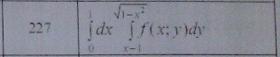
247
Дан криволинейный интеграл и точки А(0;1), В(3;1), C(3;10). Вычислить данный интеграл по трем различным путям L:
1. по ломанной АВС;
2. по прямой АС;
3. по параболе y=x²+1 от точки А до точки С
$$\int_{l}^{ }{\left(2y+x\right)dx}+\left(2x-1\right)dy$$
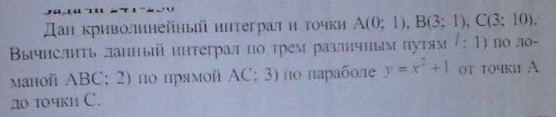
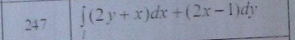

Решение необходимо оформить максимально подробно. Приложить все необходимые графики и рисунки.

